Bejelentkezés teszt

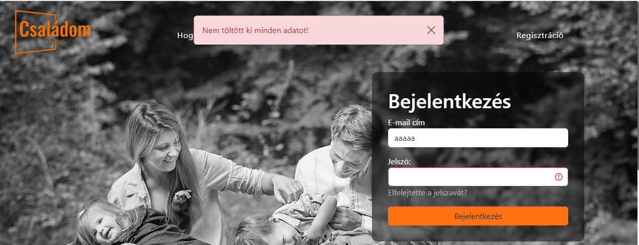

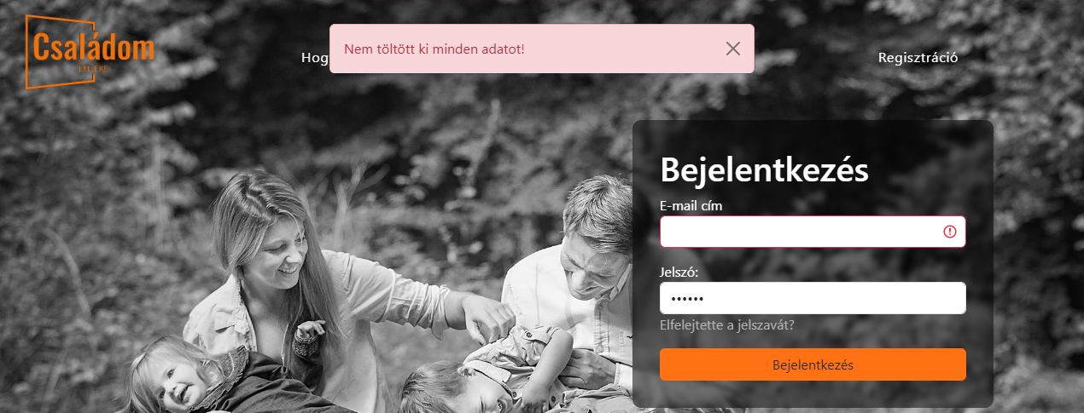-Üres mezők esetén megjelenik a megfelelő hibaüzenet.

-2023.04.17.

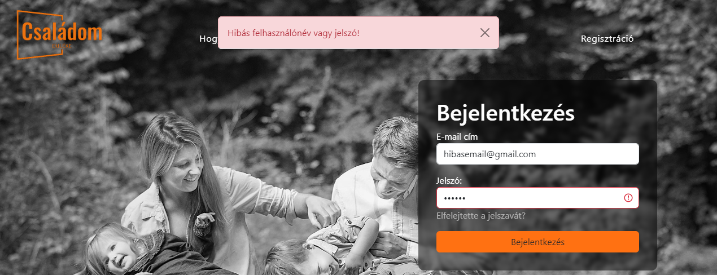

* Hibás -email, vagy jelszó megadásakor megjelenik a megfelelő hibaüzenet.
* 2023.04.17.
* Sikeres bejelentkezés esetén a Főoldalra dob minket

Regisztráció teszt

1. 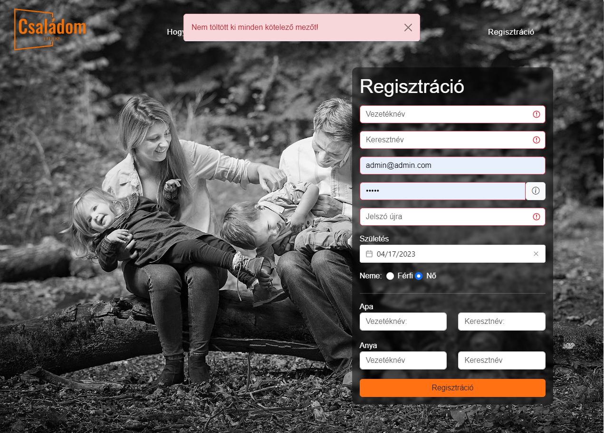

* Bármely mező üresen marad (kivéve az apa és anya neve, mivel azok nem kötelező adatok) felül megjelenik a hibaüzenet és kijelöli az üres mezőket is.

1. 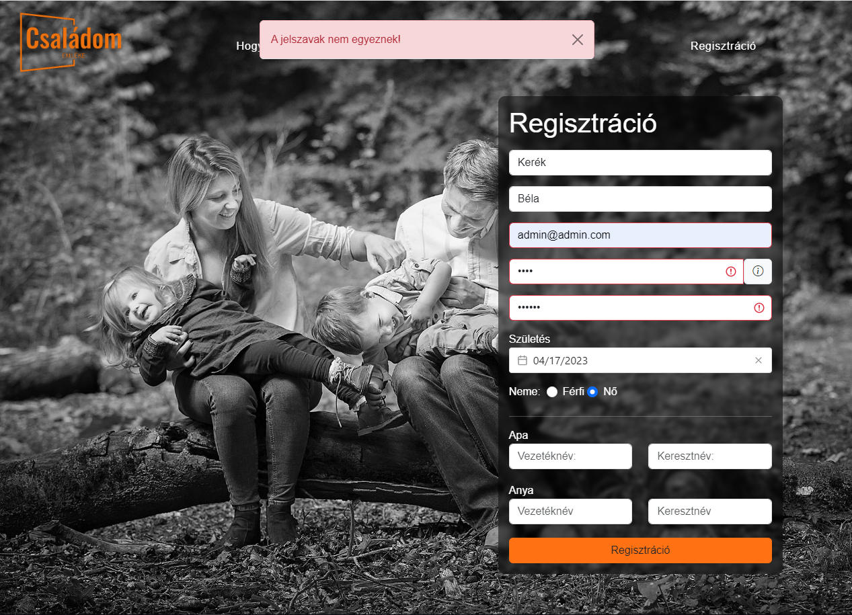

* Ha a beírt két jelszó nem egyezik, megjelenik a megfelelő hibaüzenet.

1. 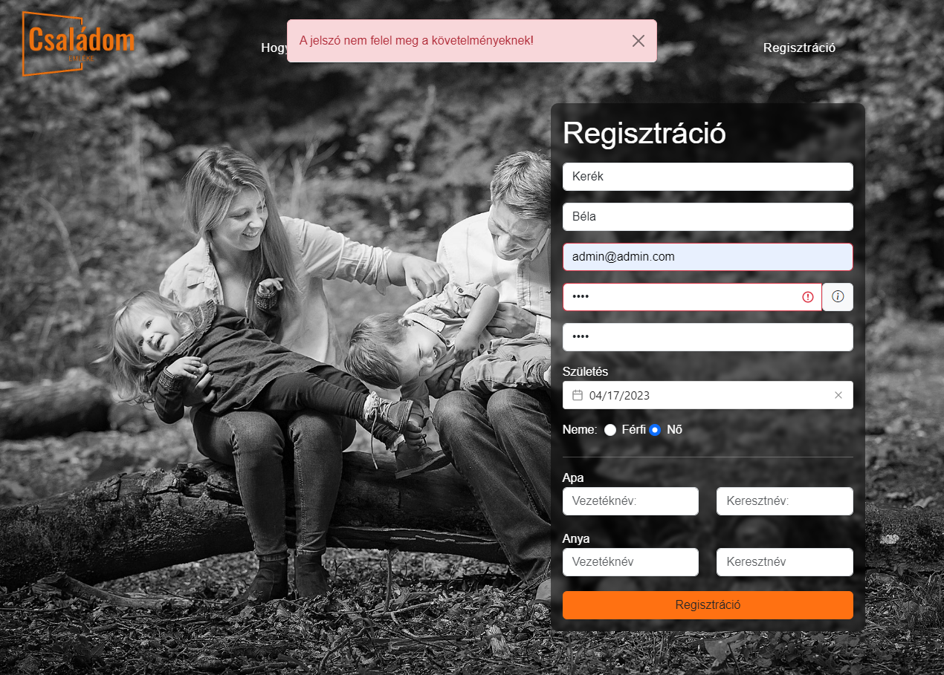

* Ha a beírt jelszó nem felel meg a követelményeknek, akkor a megfelelő hibaüzenetet kapjuk.

1. 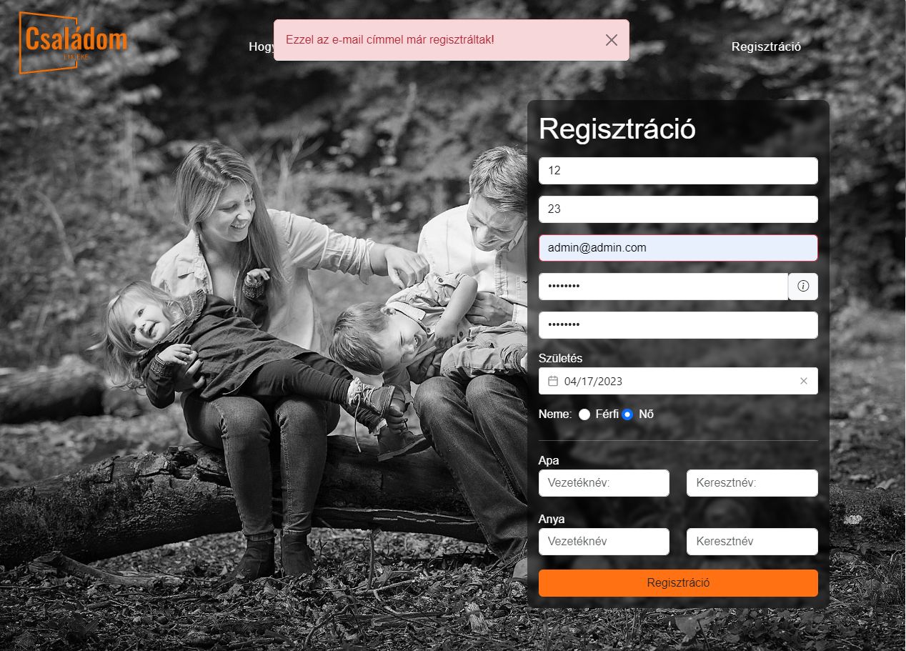

* Ha már meglévő email címmel szeretnénk regisztrálni, megkapjuk a megfelelő hibaüzenetet